NOME AUTOR 1
NOME AUTOR 2
...

RELAÇÃO DE ARTEFATOS
ESPECIFICAÇÃO DO PROJETO
- NOME DO PRODUTO DE SOFTWARE -

Aviso:
Personalize os textos em AZUL e altere esses textos personalizados para a cor PRETA, para a versão de entrega deste documento.

Este quadro de aviso e todos os textos em AZUL de orientação devem ser retirados na versão de entrega deste documento.

Trabalho apresentado como requisito parcial para a disciplina de Experiência Criativa – Projetando Soluções Computacionais, do curso de Bacharelado em Engenharia de Software, da PUCPR.

Orientadores:
Profª. Cristina Verçosa P. B. de Souza
Prof. Giulio Domenico Bordin
Profª. Rosilene Fernandes

Curitiba
2024
SUMÁRIO

ARTEFATO 1: Quadro “3 Objetivos” 3
ARTEFATO 2: Quadro “é – não é – faz – não faz” 4
ARTEFATO 3: Quadro “Visão de Produto”. 5
ARTEFATO 4: Canvas PBB 6
ARTEFATO 5: Relação de User Stories 7
ARTEFATO 6: Modelo Relacional 8
ARTEFATO 7: Diagrama de Classes 9
ARTEFATO 8: Diagrama de Atividades 10
REFERÊNCIA BIBLIOGRÁFICAS 11

ÍNDICE DE ILUSTRAÇÕES

Figura 1 – Quadro “3 Objetivos”. 3
Figura 2 – Quadro “é – não é – faz – não faz”. 4
Figura 3 – Quadro "Visão de Produto". Fonte: AGUIAR, F. 2018. 5
Figura 4 – Canvas PBB: "Product Backlog Building". Fonte: AGUIAR, F. 2018. 6
Figura 5 – Exemplo 1: User Stories e Critérios de Aceite. Fonte: AGUIAR, F. 2018. 7
Figura 6 – Exemplo 2: User Stories e Critérios de Aceite. Fonte: AGUIAR, F. 2018. 8
Figura 7 – Exemplo: Modelo Relacional gerado por engenharia reversa (MySQL Workbench). 9
Figura 8 – Exemplo: Diagrama de Classes. 10
Figura 9 – Exemplo: Diagrama de Atividades. 11

ARTEFATO 1: Quadro “3 Objetivos”

Relaciona os 3 grandes objetivos de negócio que o produto de software deve atender.
Padrão para entrega na figura a seguir.

ARTEFATO 1: Quadro “3 Objetivos”
NOME DO PRODUTO:
OBJETIVOS | DESCRIÇÃO
1
2
3
Figura 1 – Quadro “3 Objetivos”.

ARTEFATO 2: Quadro “é – não é – faz – não faz”

Define um conceito, um produto ou uma ideia e seus limites. Seu objetivo é auxiliar a construção da Visão do Produto.
Padrão para entrega na figura a seguir.

ARTEFATO 2: Quadro “é – não é – faz – não faz”
NOME DO PRODUTO:
É  Atributos necessários ou desejados | Não é  Atributos indesejados ou impeditivos
Faz  Ações ou capacidades esperadas ou necessárias | Não faz  Ações ou capacidades indesejadas ou não permitidas
Figura 2 – Quadro “é – não é – faz – não faz”.

ARTEFATO 3: Quadro “Visão de Produto”.

A Visão de um Produto é “fixa”, por toda a sua construção. Se em algum momento houver alguma mudança na visão já definida, o produto muda, e então toda a sua construção deverá ser revista.
Padrão para entrega na figura a seguir.
Para ...
É um ...
Que ...
Ao contrário de ...
O nosso produto ...
ARTEFATO 3: Quadro “Visão de Produto”
NOME DO PRODUTO:
CLIENTE-ALVO | Quem são nossos clientes mais importantes?
CATEGORIA-SEGMENTO | O que é o produto? É um App, serviço,​  Produto físico etc.?​
BENEFÍCIO-CHAVE | Qual é o principal benefício,​  Razão para adquiri-lo?​
DIFERENCIADO-CHAVE | Qual o diferencial do projeto? ​  Algo inovador...​
META-VALOR. | Qual impacto do valor?​
Figura 3 – Quadro "Visão de Produto". Fonte: AGUIAR, F. 2018.

ARTEFATO 4: Canvas PBB

A Visão do Produto tem por objetivo facilitar a criação do BACKLOG, o que é realizado por meio de um processo denominado de PBB – Product Backlog Building.
Padrão para entrega na figura a seguir.
Para uma melhor leitura, entregue, em separado, uma imagem com boa resolução do canvas PBB.

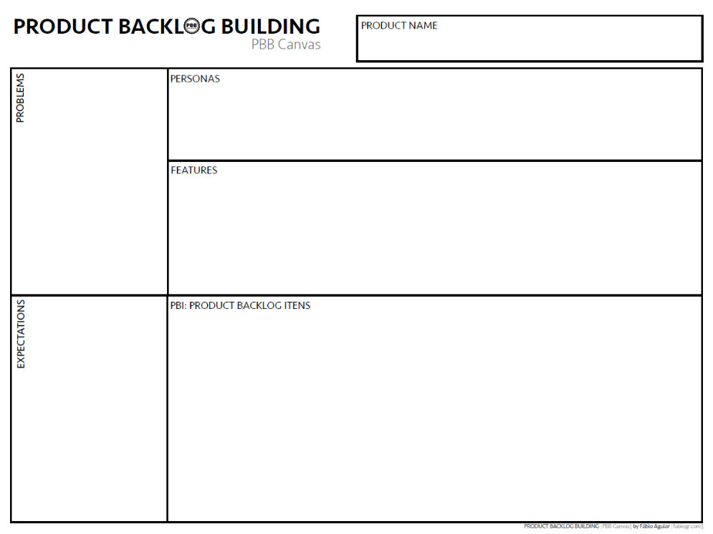
Figura 4 – Canvas PBB: "Product Backlog Building". Fonte: AGUIAR, F. 2018.

ARTEFATO 5: Relação de User Stories
Uma História de Usuário é uma descrição curta, porém completa, de uma funcionalidade ou requisito do ponto de vista do usuário final. É uma técnica utilizada em metodologias ágeis de desenvolvimento de software para capturar as necessidades e desejos dos usuários de forma clara e objetiva.
Uma História de Usuário geralmente segue um formato simples, como: "Como [usuário / ator], posso [funcionalidade / PBI], para que eu possa [objetivo]".
Exemplo: "Como usuário, posso salvar meus arquivos na nuvem, para acessá-los de qualquer lugar".
Cada História de Usuário é uma unidade independente de trabalho que pode ser desenvolvida e entregue separadamente.
Os Critérios de Aceite são uma parte importante da História de Usuário, pois descrevem as condições que devem ser cumpridas para que a história seja considerada concluída com sucesso, para garantir que a História atenda aos requisitos do usuário e do produto.
Exemplo: Padrão para entrega na figura a seguir.
HISTÓRIA DO USUÁRIO 1 - PBI: Filtrar os resultados da pesquisa por data (exemplo)
COMO: usuário autenticado
POSSO: filtrar os resultados da pesquisa por data.
PARA: encontrar informações mais recentes.
Critério de  Aceite 1 | DADO QUE: o usuário acessa a página de pesquisa  QUANDO: o usuário seleciona um intervalo de datas para filtrar os resultados da pesquisa e aciona o botão "Aplicar filtro"  ENTÃO: os resultados da pesquisa são atualizados para mostrar apenas as informações que foram publicadas dentro do intervalo de datas selecionado, incluindo a data de início e a data de término.
Critério de  Aceite 2 | DADO QUE: o usuário acessa a página de pesquisa.  QUANDO: o usuário seleciona uma data de início, mas não seleciona uma data de término e aciona o botão "Aplicar filtro"  ENTÃO: os resultados da pesquisa são atualizados para mostrar apenas as informações que foram publicadas a partir da data selecionada como data de início, até a data atual.
Critério de  Aceite 3 | DADO QUE: o usuário acessa a página de pesquisa.  QUANDO: usuário seleciona uma data de término, mas não seleciona uma data de início e aciona o botão "Aplicar filtro"  ENTÃO: os resultados da pesquisa são atualizados para mostrar apenas as informações que foram publicadas até a data selecionada como data de término.
Figura 5 – Exemplo 1: User Stories e Critérios de Aceite. Fonte: AGUIAR, F. 2018.
HISTÓRIA DO USUÁRIO 1 - PBI: Realizar login de usuário
COMO: usuário já cadastrado no sistema
POSSO: realizar login de usuário
PARA: obter acesso à minha área privada de funcionalidades.
Critério de  Aceite 1 | DADO QUE: o usuário cadastrado acessa a tela de login  QUANDO: ele fornece seu nome de usuário e senha correspondentes aos seus dados cadastrais no sistema  ENTÃO: ele é redirecionado à sua tela de área privada, podendo identificar no canto superior direito seu nome, o nome do seu perfil (administrador, vendedor ou cliente) e a sua foto de cadastro ou um ícone padrão de usuário, caso não haja foto.
Critério de  Aceite 2 | DADO QUE: o usuário cadastrado acessa a tela de login  QUANDO: ele não consegue lembrar seu nome de usuário  ENTÃO: ele é pode acionar o link “esqueceu seu login?” para ser redirecionado à tela de recuperação de login, onde irá fornecer o CPF para poder receber questionamentos de identificação escolhidos no momento do cadastro (p. ex. “qual a cidade natal do seu pai?”, “qual o nome do seu pet?”, “qual o seu time?”, ...). Se as respostas corresponderem ao seu cadastro, ele receberá seu nome de usuário no e-mail cadastrado. Caso contrário, ele precisará esperar 30 minutos para solicitar novos questionamentos de identificação.
Critério de  Aceite 3 | DADO QUE: o usuário cadastrado acessa a tela de login  QUANDO: ele não consegue lembrar sua senha  ENTÃO: ele é pode acionar o link “esqueceu sua senha?” para ser redirecionado à tela de recuperação de senha, onde irá fornecer seu e-mail onde irá receber o link de acesso à tela de redefinição da sua senha.
Figura 6 – Exemplo 2: User Stories e Critérios de Aceite. Fonte: AGUIAR, F. 2018.

ARTEFATO 6: Modelo Relacional

Um Modelo Relacional ilustra como “entidades” (como p. ex.: pessoas, objetos ou conceitos), se relacionam dentro de um sistema.
A figura a seguir apresenta uma instância exemplo, como padrão para entrega. Importante: o modelo dele indicar quais atributos são PK, FK, que devem proporcionar a integridade relacional, os tipos de dados da tabela (entidade) e demais restrições (NULL, NOT NULL, UNIQUE, ...).

ARTEFATO 6: Modelo Relaciona
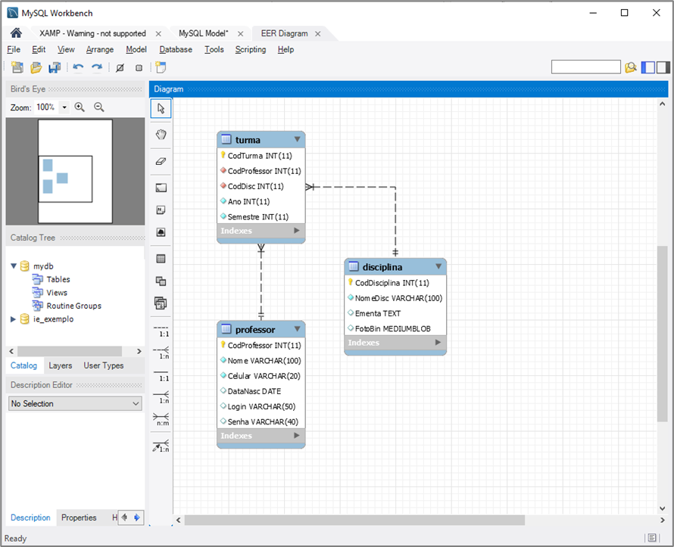

Figura 7 – Exemplo: Modelo Relacional gerado por engenharia reversa (MySQL Workbench).

ARTEFATO 7: Diagrama de Classes

O Diagrama de Classes da UML representa a estrutura e relações entre as classes de um produto de software orientado a objetos.
Importante:
- Esta seção é opcional apenas se o produto de software for orientado a objetos.
- A equipe deve combinar com a banca de professores todos os artefatos de especificação.
A figura a seguir apresenta uma instância exemplo, como padrão para entrega.
ARTEFATO 7: Diagrama de Classes
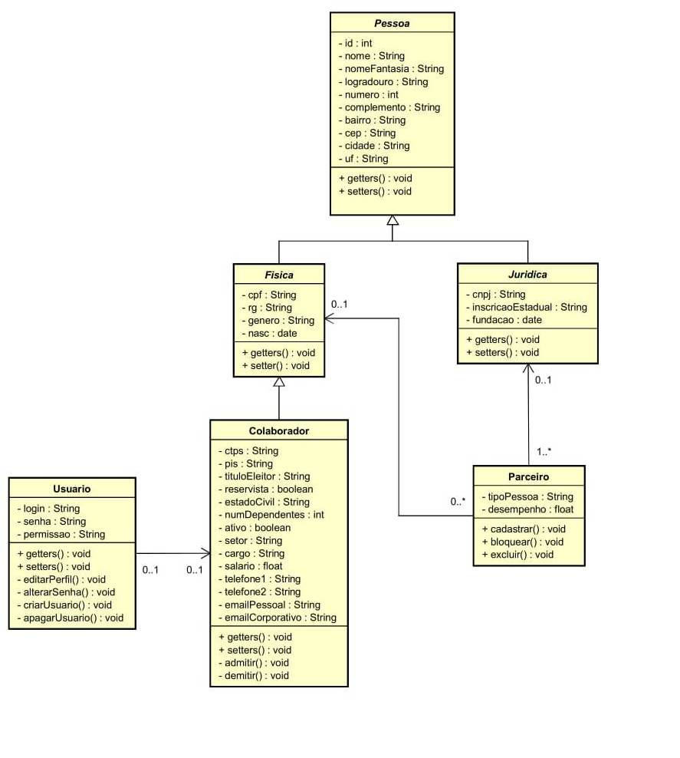

Figura 8 – Exemplo: Diagrama de Classes.

ARTEFATO 8: Diagrama de Atividades

Incluir Diagrama de Atividades (da disciplina de Criação de Modelos Computacionais)

ARTEFATO 8.1: Diagrama de Atividades
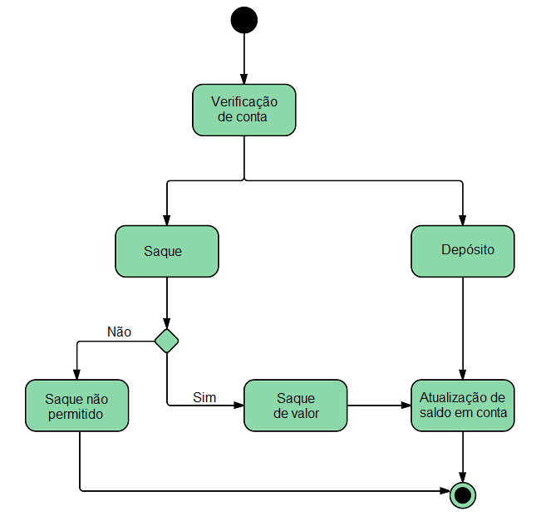

Figura 9 – Exemplo: Diagrama de Atividades.

REFERÊNCIA BIBLIOGRÁFICAS

AGUIAR, F. Product backlog building: concepção de um product backlog efetivo. 2018. Disponível em: https://speakerdeck.com/fabiogr/product-backlog-building. Acesso em: 10 fevereiro 2022.
AGUIAR, F. PBB_Canvas Template. 2018. Disponível em: http://www.productbacklogbuilding.com/canvas/PBB_Canvas.pdf. Acesso em 10 de fevereiro de 2022.
SCHWABER, K.; SUTHERLAND, J. Guia do SCRUM - o guia definitivo para o Scrum: as regras do jogo. 2020. Disponível em: https://scrumguides.org/docs/scrumguide/v2020/2020-Scrum-Guide-Portuguese-European.pdf. Acesso em: 10 fevereiro 2022.

